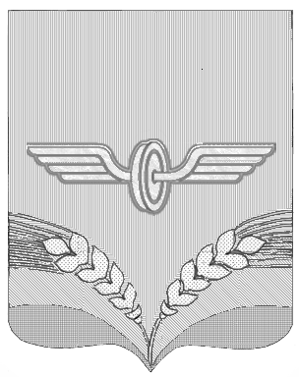

ПРЕДСТАВИТЕЛЬНОЕ СОБРАНИЕ
СОВЕТСКОГО РАЙОНА КУРСКОЙ ОБЛАСТИ
ПЯТОГО СОЗЫВА

Р Е Ш Е Н И Е
от 21.05.2025 года № 169

О согласовании замены дотации на выравнивание бюджетной обеспеченности муниципальных районов дополнительными
нормативами отчислений от налога на доходы физических лиц
в бюджет муниципального образования «Советский
муниципальный район» Курской области в 2026 году
и плановом периоде 2027 и 2028 годов

В соответствии с частью 5 статьи 138 Бюджетного кодекса Российской Федерации Представительное Собрание Советского района решило:
1. Представительное Собрание Советского района Курской области согласно на полную или частичную замену дотации на выравнивание бюджетной обеспеченности дополнительными нормативами отчислений в бюджет муниципального образования «Советский муниципальный район» Курской области от налога на доходы физических лиц в 2026 году и плановом периоде 2027 и 2028 годов.
2. Настоящее решение вступает в силу со дня его подписания.

Председатель Представительного
Собрания Советского района А.Д.Миронов
Курской области

Глава Советского района А.Ю.Шевченко
Курской области

